Fórum Estadual de Combate à Corrupção define metas para 2015

Colegiado discute formas de aprimorar enfrentamento a esse tipo de crime
O Fórum de Combate à Corrupção no Estado de São Paulo (FOCCOSP) definiu, em reunião realizada nesta segunda-feira (23/2) na sede do MP-SP, cinco metas prioritárias de atuação em 2015. Essa foi a primeira reunião sob a coordenação do Ministério Público do Estado de São Paulo, que assumiu em janeiro a Secretaria Executiva do Fórum.
O colegiado deliberou pela continuidade das ações da implantação da Lei Anticorrupção por meio da conscientização dos servidores públicos estaduais e municipais, bem como por meio da padronização de entendimento quanto aos efeitos do acordo de leniência, especialmente no que diz respeito à Lei nº 8.429/92.

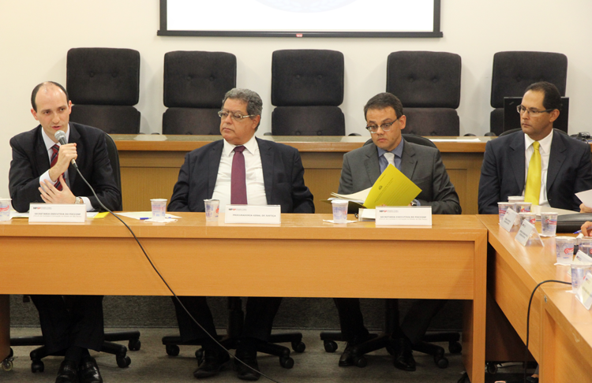
O Promotor de Justiça Everton Zanella fala na reunião: cinco ações definidas para 2015
Também foram definidos a criação do serviço Disque-Denúncia Corrupção, a continuidade do Programa de Capacitação e Treinamento para o combate à Corrupção e à Lavagem de Dinheiro; a realização de estudos e discussões sobre os limites legais do sigilo fiscal, e o aperfeiçoamento dos mecanismos de abertura de pessoas jurídicas na Junta Comercial por meio da criação de uma matriz de risco cadastral.
Aberta pelo Subprocurador-Geral de Justiça Institucional, Gianpaolo Poggio Smanio, que representou o Procurador-Geral de Justiça, Márcio Fernando Elias Rosa – em viagem a Brasília -, e presidida pelo Promotor de Justiça Everton Luiz Zanella, Coordenador do Centro de Apoio Operacional às Promotorias Criminais (CAO-Crim), a reunião teve a participação de representantes do Centro de Apoio Operacional Cível do Patrimônio Público, da Escola Superior do Ministério Público, do Ministério Público Federal, da Secretaria Estadual de Segurança Pública, da Polícia Federal, da Polícia Técnico-Científica, do Tribunal de Contas do Estado, do Ministério Público de Contas, da Polícia Militar, da Polícia Civil, da Controladoria Geral da Administração do Estado, da Corregedoria da Secretaria Estadual da Fazenda, da Controladoria Geral do Município, do Tribunal de Contas da União, do Tribunal de Justiça do Estado de São Paulo, do Conselho de Controle de Atividades Financeiras (COAF), da Federação Brasileira de Bancos (FEBRABAN), da Receita Federal, do Banco Central, da Polícia Rodoviária Federal, da Corregedoria Fiscal e de Procuradores e Promotores de Justiça.
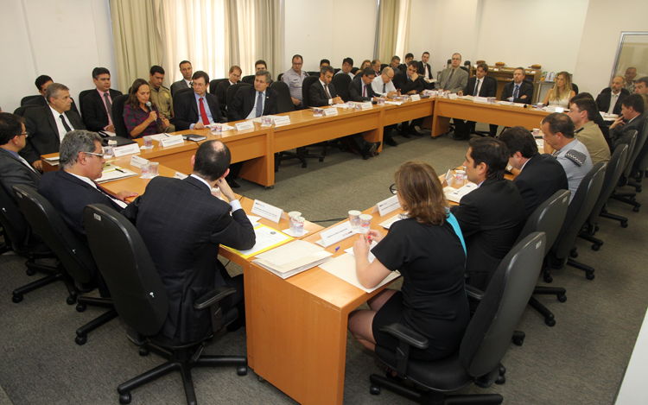
Reunião do FOCCOSP na sede do MP-SP: órgãos e instituições unidas para aperfeiçoar o combate à corrupção
O Fórum foi criado em dezembro de 2013, durante cerimônia realizada na sede do MP-SP, a partir das discussões no âmbito da Agência de Atuação Integrada contra o Crime Organizado, criada em 12 de Novembro de 2012, por meio do Acordo de Cooperação Técnica entre os Governos Federal e do Estado de São Paulo, formada por órgãos federais e estaduais.
Nasceu com o objetivo de fomentar a discussão e a implementação de ações que visem o fortalecimento do Estado no combate à corrupção e à lavagem de dinheiro por meio da qualificação e capacitação de agentes, alterações estruturais, propostas de alteração legislativa e outras medidas.

